# Contents

1 Info

1.1. настройка блендера

1.2. комментарии для использования плагинов или команд или паттернов

2 Interface

2.1 управление камерой

2.2 работа со сценой

2.3 использование базовых элементов интерфейса для манипуляций с объектами

2.4 управление аутлайнером

3 Operations

3.1 базовые операции

4 Obj/Edit

5 UV

6 Mods+addons

7 Lighting

# Info

прозрачность бэкграунда можно настроить в разделе: Render → film → Transparent

## настройка блендера:

Input:

emulate 3 buttons

Default to Advanced Numeric Input - математические операции при вводе значений при выполнении операций

Keymap:

spacebar – tools

select – left

Вязнет при приближении:

Edit-> Preferences-> Navigation → zoom (не помогает)

focal length of viewport - side menu viewport (N) → view → focal length

## комментарии для использования плагинов или команд или паттернов

### настройка интерфейса

создать окно - тянуть из пустого угла существующего окна

удалить окно - тянуть край другого в окно, которое нужно удалить

### ориджин

Некоторые модификаторы работают от ОРИДЖИНА, положение которого можно изменить через контекстное меню

ПКМ -> set origin

Чтобы переместить ориджин в нужное место, нужно сначала в эдите переместить в нужное место курсор, а потом в обж установить ориджин на курсор

Также можно переместить ориджин объекта( соотвественно и весь объект) на курсор через ctrl+s.

### obj параметры и edit параметры

Режим obj меняет реальные параметры объекта, размер, угол поворота итд.

Режим edit - нет, он не изменяет скалярные параметры объекта, но может менять именно отображение полигонов, изменить полигоны объекта . МОДИФИКАТОРЫ РАБОТАЮТ СО СКАЛЯРНЫМИ ПАРАМЕТРАМИ и при изменении скалярных параметров модификатор изменяет объект. Edit работает с вертексами.

КРЧ в курсе XYZ «интро в 3д -> интро в блендер 2.8 -> полезные материалы рассказывают про это и про кривую.

### работа с вертексами

Чтобы срастить вертексы можно через ctrl + v/e/f или можно поставить режим примагничивания к вертексам

Так же можно сделать bridge между вертексами аддоном loop tools через контекстное меню в едите ( сверху над линией там есть список аддонов и раскрыть из функции)

Можно выделить 2 и нажать m – merge ( с двумя вертексами не работает)

Или просто через extrude с привязкой к вертексам

Два вертекса можно соединить: выделить 2 вертекса + f

Создать новую локальную ось можно в едите, выделив фейс, сверху панель осей.

### Link 1

При создании лупа открывается интервейс расположения лупа, луп изначально находится по середине эджа И СДВИГ ЛУПА ИЗМЕРЯЕТСЯ В ДОЛЯХ левой или правой части

L1.1 например если я создал луп у эджа 1, то у меня появится изначальный луп на 0.5, если я хочу сдвинул луп на координату 0.85, то для этого нужно будет прописать -0.7 (0.5 * 0.7 = 0.35 => 0.5 – 0.35 = 0.15)

## SUBDIVIDE

1. Subdivide через edit - это destructive метод, что не позволяет изменять параметры, что минус
2. Subdivide через модификаторы - non destructive метод, но он плохо сочетается с геометрическими нодами

* например у меня была поверхность, displacement которой копировали другие поверхности с distribute points on face, и при изменении уровня сабдивайда, у меня появлялась больше points на фейсе

1. Subdivide через геометрические ноды - non destructive метод И НЕ ВЛИЯЕТ на другие геометрические ноды (при повышении уровня сабдивайда ничего не меняется).

* Чтобы не влияло нужно сделать subdivide surface только на сам плейн и тогда не будет влиять на распределение точек на поверхности
* нужно просто создать два объекта (в одной и той же точке)
* накинуть surface deform на один
* забиндить (bind) (ПРИ 0 УРОВНЕ САБДИВАЙДА)
* сместить забинденный
* деформировать ориг
* как угодно редактировать сабдивайд меша обоих объектов, они независимы

## Geo nodes

ПРИ РАБОТЕ С ИНСТАНСАМИ МНОГИЕ ОПЕРАТОРЫ МОГУТ НЕ РАБОТАТЬ, НАПРИМЕР BOOLEAN. Поэтому нужно пользоваться Realize instances

И В BOOLEAN включить галочку self intersectoin

# Interface

## управление вьюпортом

Управление видом:

alt+LMB - вращение

shift+ alt - перемещение

сtrl+ alt – zoom

alt + z – x-ray

`(ё) - view & more

shift + ` - wasd [ spacebar- телепортация к объекту; tab - физика камеры] (после нахождения ракурса нужно нажать enter для применения вида)

перемещение камеры

0 – режим вида от лица камеры

Lock camera to view: N -> View -> lock camera to view

Можно так же

1выбрать камеру

2 0 num

3 выбрать локальные координаты

4 G/R (+ XYZ перемещение по оси) - перемещать локально камеру

Стандартное фокусное расстояние в кино – 35 мм

Чем больше фокусное расстояние тем меньше ощущается перспектива

- - - - - - - - - - - - - - - - - - - - - - - - - - - - - - - - - - - - - - - - - - - - - - - - - - - - - - - -

## работа со сценой:

/ - фокус на одном объекте (отдельная сцена с объектом)

. – фокус на одном объекте (приближение к нему, остальные остаются на месте)

Alt + N – режим редактирования нормалей

ctrl + alt + q - режим 4-х окон

- - - - - - - - - - - - - - - - - - - - - - - - - - - - - - - - - - - - - - - - - - - - - - - - - - - - - - - -

## камера

активировать конкретную камеру можно в панели

0 - зайти в режим вида активной камеры

ctrl + alt + num 0 - перемещение камеры на текущий вид вьюпорта

alt + r - сброс ротации камеры на 0 положение

дальность видимости камеры можно установить: properties → lens → ends

## Использование базовых элементов интерфейса для манипуляций с объектами:

o – пропорциональное редактирование ( лучше всего в edit)

1. выделить нужные полигоны
2. переместить их G, где можно контролировать область пропорции

сtrl+ I – инвертировать выделение

s + xyz = 0 – выравнивание линии по осям

shift + C - сбрасывает 3д курсор на нулевую позицию

shift +s – настройка перемещения курсора (cursor to selected)

Операцию относительно курсора или середины поверхности можно настроить с панели сверху ( около примагничивания)

H - скрыть все объекты

N – меню аттрибутов объекта

tab - режимы редактирования

num 3 - x *( ctrl + num 3 - -x)

num 1 - y *

num 7 - z *

num 9 - -z *

- - - - - - - - - - - - - - - - - - - - - - - - - - - - - - - - - - - - - - - - - - - - - - - - - - - - - - - -

## Аутлайнер

В качестве папок в блендере используются коллекции

Для иерархии объектов нужно выделить сначала 1 объект потом через shift 2 и ctrl + P - 1 подчиняется 2 ( 2 является родителем 1) - лучше парентить объекты в одной коллекции.

Разрушение родительских отношений – выделить ребенка – alt+P.

или из контекстного меню, выделив ребенка пкм и вкладка парент – clear parent (alt+P)

Создать коллекцию можно пкм в аутлайнере.

M в obj – добавить существующий выделенный объект в другую коллекцию

H – отключить видимость выделенный объект

Shift + H – выключить все кроме выделенного объекта

Alt + H – показать всё

# Operations

## Операции:

shift + r - повторить действие

Ctrl + L — link the object data (material / goe nodes)

materials - выделить все которые нужно скопировать и в конце сэмп материала

geo nodes - выделить нужные объекты, а потом сэмп и COPY MODIFIERS

## obj

### взаимодействия

G – перемещение объекта — alt + G - возврат объекта на 0 координаты

G + Shift + XYZ - перемещение объекта в плоскости перпендикулярной нажатой оси

S – size

R – rotate — alt + R - сброс вращение на 0 положение

Operator + X/Y/Z – выбирается ось операции

Operator + Shift + X/Y/Z - операция с объектом в плоскости перпендикулярной нажатой оси

R+R - свободное вращение

B - border box (выделение квадратом)

x - delete

A - выделение всех obj

a+a(alt a) - снять все выделения

W - переключение режима функции выделения

esc - прерывание

Доп. :

следить за другим объектом - constraints → аdd → track to

### операции

узнать hotkey каждой операции можно через spacebar

shift + a – создание объекта

shift + D - копия

alt + D - СДЕЛАТЬ ИНСТАНС

## edit

У полигонов в эдите тоже есть свои ориджины, но они скрыты

ПКМ во время редактирования - возвращает изменения на исходное место

e – extrude выдавливание объекта ( как вдавливание он тоже рабоатет)

ctrl + b – bevel

ctrl + b ( на поверхности) - создает зону около эйджа

ctrl + shift + b – фаска для вертекса

i + i - создание внутренней копией фейса при множественном выделении (аналог e + s для единичного выделения)

* apply transform - для адекватной работы

alt + m – split

m – merge ( меню настройки слияния вертексов)

Y – отсоединение полигона (после его нужно переместить через g)

V ( после нажать ПКМ для возвращения на место) - отрезать полигон по выделенным эйджам

select vertex 1 + select vertex 2 + f - созданий эджа между двумя вертексами

ctrl + r – создание лупа (info LINK1)

после создания лупа можно нажать g, чтобы двигая луп он деформировал тело. (gg – двигаться вдоль оси тела)

ctrl + r - также позволяет создать ребро жесткости (сделать квадрат из круга)

F – заполнить вертексы полигоном (fill)

M – collapse - для коллапса круга

Ctrl+1 - for a subdivision level 1

Ctrl+2 - for a subdivision level 2

Ctrl+3 ……

e + s – создание новых вертексов на поверхности выделенной и их масштабирование

(создается копия фейса и чтобы сделать отверстие по середине нужно 2 раза удалить фейсы - нужный нам и тот который был изначально, который мы скопировали)

s + 0 – выпрямление фейса под наклоном

shift + N – выпрямление нормалей отзеркаленной копии

выделить нужные полигоны, alt + s - изменение толщины объекта

### Выделения фейсов/эджей/вертексов:

LMB - выделение

Shift + LMB – добавить к выделенному

ctrl + shift + LMB - выделение всех фейсов/эджей/вертексов по кратчайшему пути

LMB+LMB - кольцо выделения

окно select

ctrl +(-) - выделение ближайшего скопления (разрастание)(антиразрастание)

ctrl shift + - выделение паттернами

ctrl + L – выделение группы объектов

ctrl + v/e/f – меню операций с выделенными вертексами/эджами/фейсами

объединить выделенные объекты: 1) ctrl + v/e/f -> bridge loop -> merge

2) выделить все вертексы -> m -> нужное выбрать

Добавить вертекс можно через сабдивайд + g (gg)

Ctrl + t – трионгуляция

Alt + j – трис to quads

- - - - - - - - - - - - - - - - - - - - - - - - - - - - - - - - - - - - - - - - - - - - - - - - - - - - - - - -

## Работа с кривой:

Mergе’ить точки кривой Безье нельзя

V – выбрать тип точки кривой

F – соединить две вершины

Выделить 2 вершины + w – меню редактирования кривой

- - - - - - - - - - - - - - - - - - - - - - - - - - - - - - - - - - - - - - - - - - - - - - - - - - - - - - - -

# Работа с объектами

F2 – переименовать выделенный объект

shift + s + 7 selected to cursor(keep offset) – перемещение объекта к 3д курсору

### взаимодействия между двумя объектами

Ctrl + j в obj – объединить выделенные объекты в один

P – отделить элемент от объекта и сделать его новым объектом таким образом

### атрибуты

Ctrl + C – меню копирования параметров ( скопировать location) – мод copy attributes

Первый объект выделения – то что изменится, второй – параметры копирования.

применение location возвращает объект на 0 позицию, для сохранения положения, но обнуления значений координат нужно apply *** deltas

Ctrl + А – меню применения атрибутов

## Работа с сеткой объекта

### объединение близких вертексов

в эдите : m → by distance

создание групп вертексов:

data → vertex group (assign для сохранения)

# Анимация

i – установление текущих свойств (положение кадра, положение объекта, свойства объекта итд)

shift + ← - сброс курсора на первый кадр

Graph Curve - редактировать характер анимации

## аддоны

AnimAll - позволяет анимировать вертексы

# UV преобразование

Edit

Mark seam (ПКМ) – сделать шов

L (в настройках указать seam) – можно выделить только вертексы между швами

U - выполнить UV преобразование для выделенных вертексов

# Mods & addons

## Модификаторы

mod mirror:

-А можно после редактирования разделить меш и его отражение?

-можно. Для этого нужно зайти в режим редактирования и нажать "P" ("з" в русской раскладке) и

выбрать пункт Separate by loose parts (разделить по раздельным частям) или by selection, как удобнее.

- - - - - - - - - - - - - - - - - - - - - - - - - - - - - - - - - - - - - - - - - - - - - - - - - - - - - - - -

Mod Array -> fit curve - у кривой и объекта должен быть ЛОКЕЙШН ориджинов в одном месте и СКЕЙЛ должен быть одинаковый, ну и локальные ротейшен тоже одинаковые ( можно установить один локейшн и один скейл с помощью ctrl + c - это функция модификатора copy attributes)

ТАКЖЕ ЧТОБЫ объект полностью заполнил кривую нужно ПРИМЕНИТЬ скейл и все остальное (ctrl + а)

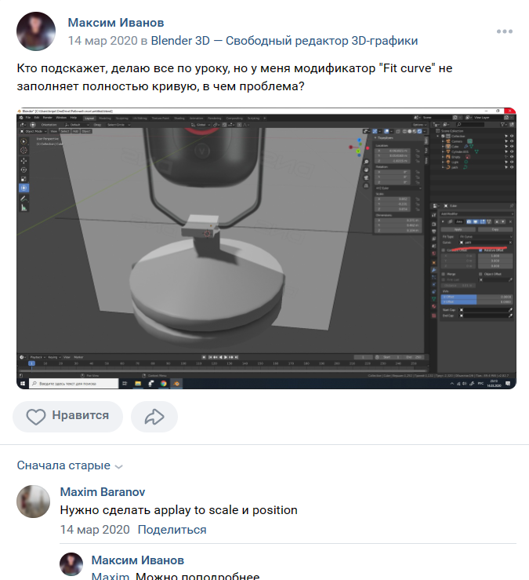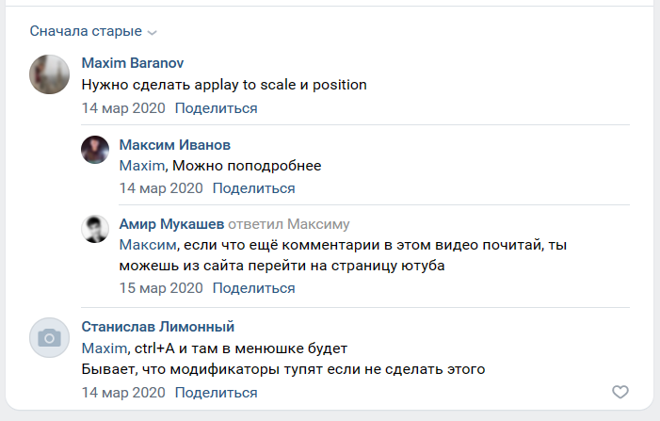

- - - - - - - - - - - - - - - - - - - - - - - - - - - - - - - - - - - - - - - - - - - - - - - - - - - - - - - -

Mod rigid body

Для активного объекта – active

Для поверхности установить – passive

Так же для пассивного нужно указать тип поверхности (меш чаще всего)

- - - - - - - - - - - - - - - - - - - - - - - - - - - - - - - - - - - - - - - - - - - - - - - - - - - - - - - -

Mod shrinkwrap

Сначала наложить 2д форму на объект, а потом уже с ним чото делать

- - - - - - - - - - - - - - - - - - - - - - - - - - - - - - - - - - - - - - - - - - - - - - - - - - - - - - - -

lattice - нужно сначала создать lattice через shift + a

- - - - - - - - - - - - - - - - - - - - - - - - - - - - - - - - - - - - - - - - - - - - - - - - - - - - - - - -

Mod surface deform

1. создать поверхность и объект
2. скопировать all transforms (переместить в то же место где плоскость)
3. bind
4. сместить объект

Boolean

накинуть мод на тот объект который мы хотим изменить

интерсек - оставляется только пересечение

диференс - вырезается пересечение

## Аддоны:

Loop tools – помогает работать с полигонами, в частности функция bridge соединяет полигоны

Copy attributes – помогает скопировать атрибуты одного объекта и заместить ими атрибуты другого объекта. (Первый выделенный объект – это атрибуты которые заменяются, второй – атрибуты которые мы берем)

Аддон F2 – упрощенное заполнение полигонами

a.n.t. - генерация ландшафта

wra … - добавление viewera

AnimAll - позволяет анимировать вертексы

Material library Vx - создает глобальную библиотеку материалов

путь библиотеки: D:\programs\blender\3.6\scripts\addons\materials_library_vx → init_.py

<https://blenderartists.org/t/material-library-vx-save-location-unknown/1243406>

image as planes - позволяет загружать пнг без фона

# Освещение

Базовые правила освещения:

1. Рисующий свет
2. Противовес рисующему
3. Свет сзади объекта для светлого блика на контуре

Свечение источника можно выключить, но оставив само освещение через параметр Specular=0 в настройках источника или шейдера

# Backdrop (Фон)

hdri

1. shader editor
2. мир
3. добавить environment texture

Properties → Film, check "Transparent" - отключение бэка во вьюпорте, но сохранение его шейдера

Vector logo

объемная форма управляемая:

1. создать векторную форму в фш
2. сохранить её в формате svg
3. открыть svg в блендере
4. повторить контур 3д примитивами (кубы)
5. объединить примитивы
6. *уменьшить объемность
7. сглаживание в скульптинге (стрендж =1)
8. *увеличить объемность
9. модификатор remesh

# Geo Nodes

Геометрические ноды это МОДИФИКАТОР

viewer + texture coordinates (ctrl +t) - wrangler addon

## взаимодействия

shift+Ctrl+ левый клик мыши во время нажатия на выход - Чтобы добавить нод вьювера надо нажать

удерживая shift провести с зажатой ПКМ поперек линии - сделать точку разделения

ctrl + ПКМ - разрезать линию пути нодов

Чтобы показать карту нодов объекта нужно нажать(подвигать) на модификатор геом нодов объекта

нажать на node + i - анимация нода

## Nodes

Subdivide mesh - чтобы удобно добавлять сабдивайд

point separate → separate geometry (не пользовался)

math nodes:

add → utilities → math → math

векторные math modes:

add → utilities → vector → vector math

Realize instances - делает инстансы объектами

separate geometry - делает все полигоны независимыми

## Сохранение групп нодов

1. создание карты нодов
2. ctrl + g - создание группы
3. tab - для выхода из группы/вход в группу
4. внутри группы мы можем опредлять входные параметры и аутпуты присоединяя к group input нужные параметры

* изменения названия НЕ ЧЕРЕЗ F2, а там где выделено.

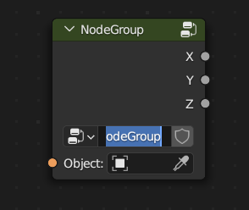

1. Сохранение группы:

5.1. сохранить блейдер файл с сохранной группой нодов (картой нодов)

5.2. первый способ

5.2.1. В другом проекте:

file → append → “name of proj with node group” → NodeTree → “your node group”

5.2.2. Потом в карте нодов: add → group → “наша гуппа”

5.3. второй способ: через скачиваемый addon NodeShelf

5.4. третий способ

5.4.0. назвать свой нод

5.4.1. аутлайнер → blender files → node groups

5.4.2. сохранить нод в ассетах

## Distribution points on surface

<https://blender.stackexchange.com/questions/272989/how-to-control-the-distribute-points-on-surface-geometry-node-more>

1. выбрать объект
2. выделить нужные полигоны в эдите
3. * применить материал только для них (link Частичный material)
4. distribution points on face
5. selection of DPOF в group input (можно выбирать группу вертексов в модификаторах объекта)

## Мои группы нодов:

scifiSurf1 - сильно лагает (вплоть до вылета) при маленьких значениях скейла

(решено, установил минимум 0.3)

Обязательно установить Plate

Дефолтные значения для параметров объектов размещения на плоскости:

1 прямо : 13, 1, 0.1

1 перпенд: 6, 0.6 , 0.01

2 прямо: 13, 1.3 , 0.01

2 перпенд: 3, 14, 0.01

для контроля поверхности (обрезание лишнего) в нодах создание куба:

obj info - relative → multiply (2) → (size)cube

## designes

### Cпавн объекта на плоскости (рандомно):

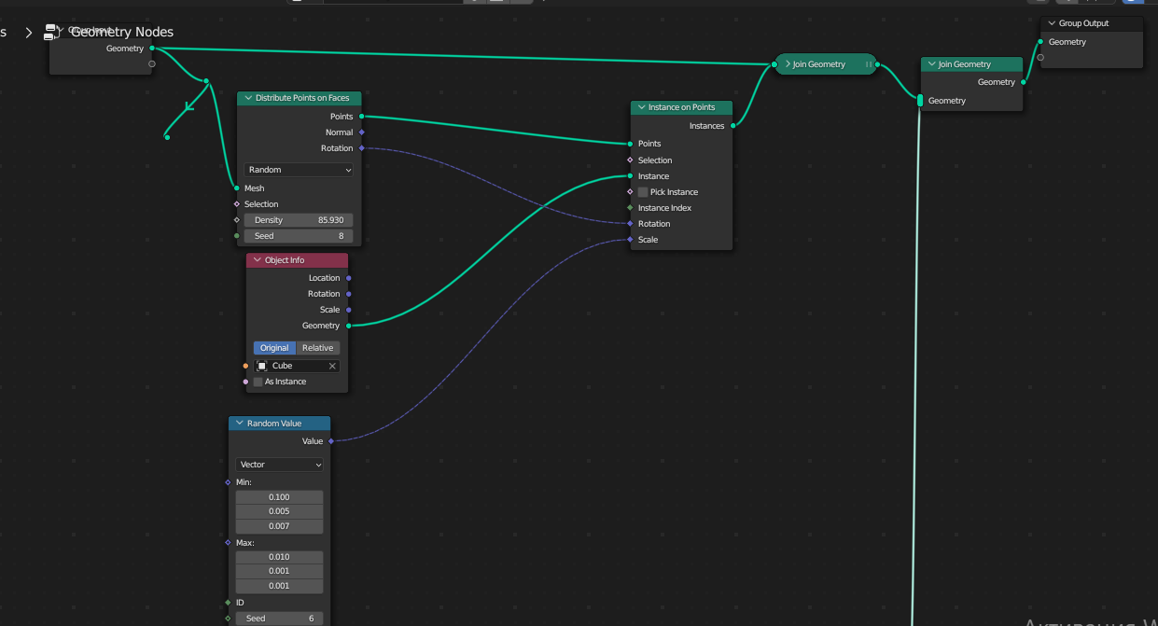

(для ориентации по касательной плоскости: distr points on face - rotation to rotation - instance on points)

решение проблемы с размером:

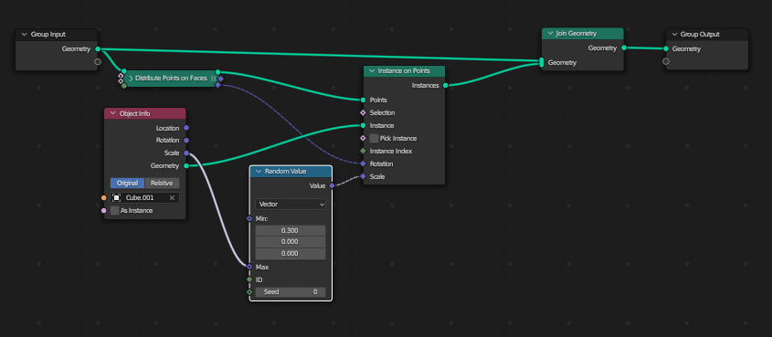

*значения минимума при этом ставить больше максимума

Для изменения ротации в distribute pionts on face - rotation to rotation - instances on points

добавить rotate euler

### Расположение объекта по группе вертексов:

1. создание группы вертексов (выделить вертексы, во вкладке группы создать группу и нажать asign)
2. создание карты нодов
3. new Group output to instances on points (selection)
4. в окне настроек (N ) карты нодов: group → inputs - можно создать или переименовать инпуты
5. в окне модификаторов редактировать geomerty node. появится название нового импута (в нашем случае типа selection) и мы можем указать на группу вертексов выделения (картинка крестик выделения)
6. проблема с размером, они спавнятся больше, сам объект (можно исправить в scale instances on points)
7. инстансы спавнится по ориджину объекта

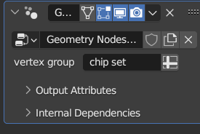

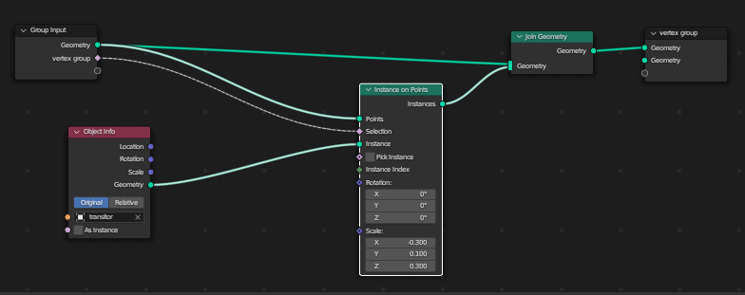

Выделение рандомных полигонов:

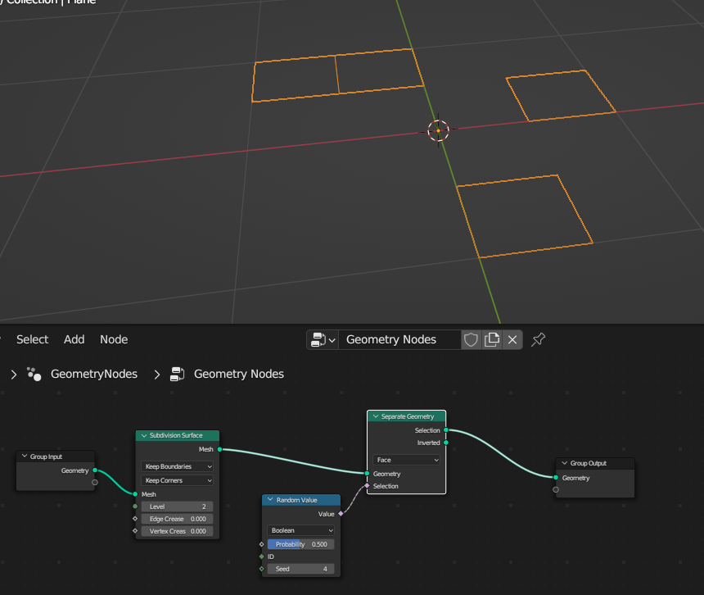

контролируемый сабдивайд (начальная геометрия - плейн)

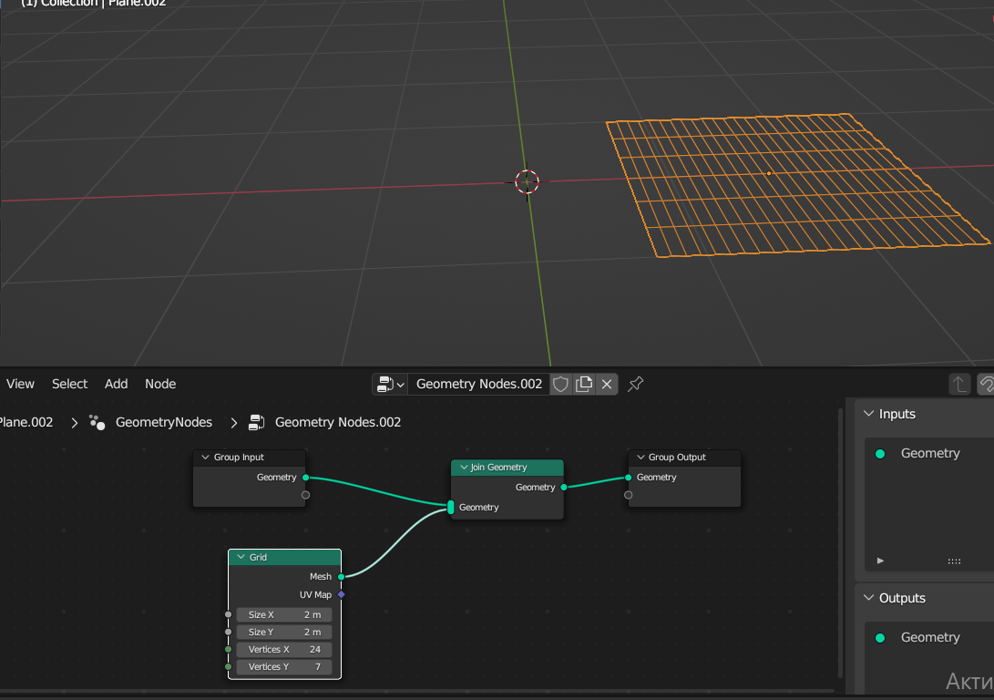

# Шейдинг

hotkeys

ctrl + T - для создания mapping + texture coordinates (Wrandler addon)

Ctrl +shift +ЛКМ - preview node (соединить текущий шейд нод к выходу, чтобы посмотреть как выглядит этот шейд нод)

backspace - сбрасывает nod в начальное состояние

для создания hdri окружения:

в шейдере создать environment texture

Для того, чтобы материал мог быть прозрачным в Eveee нужно в настройках материала: settings → blend mode → alfa blend

## Частичный material

1. создать и применить базовый материал
2. создать нужный материал
3. выделить полигоны
4. assign

## Сохранение материала в папку:

1. addon : material library
2. сделать материал
3. сохранить файл
4. настройки материала → material library VX → create new library → ввести название → выбрать cвою библиотеку
5. add to library текущий материал
6. выбирать в новых проектах этот материал через путь (4) VX библиотеки
7. apply material to selected

## Terrain из displacement map

1. СНАЧАЛА SUBDIVIDE

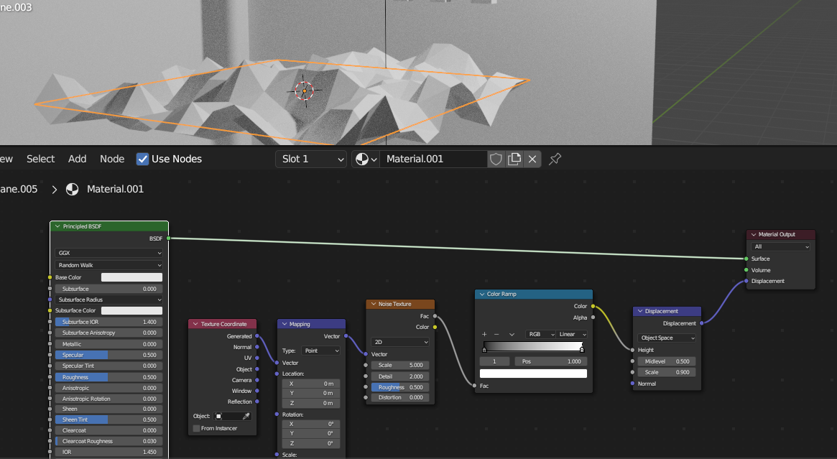

(перейти в настройки шейдера (N) options (вертикальная панель справа) → settings → displacement only)

3D displacement

1. СНАЧАЛА SUBDIVIDE

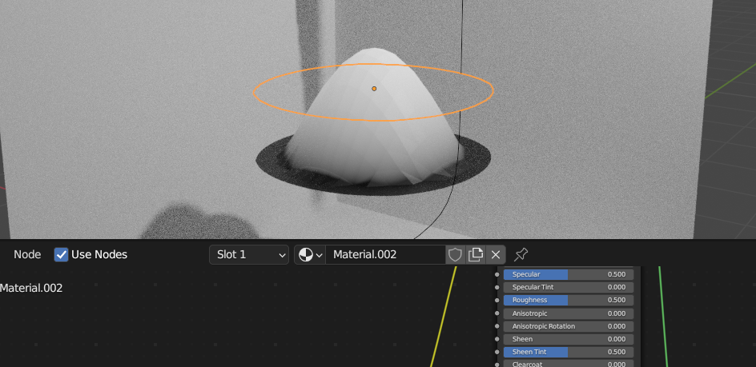

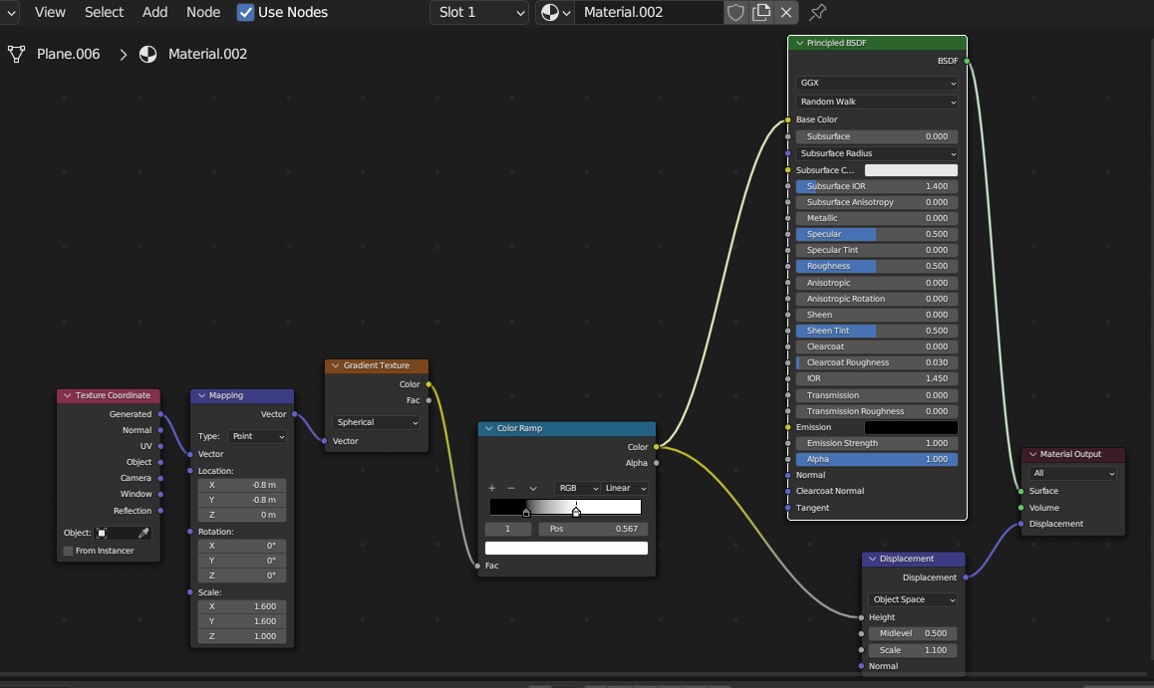

(1 displacement only

2 можно градиент в emission присоединить)

длинные линии на объекте через brick texture:

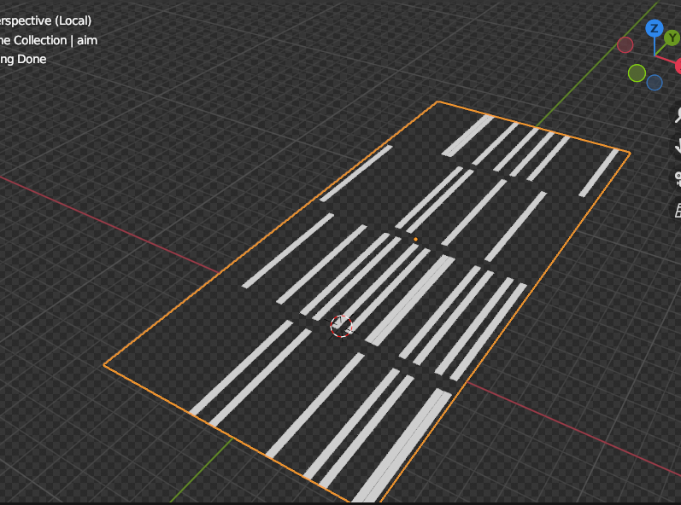

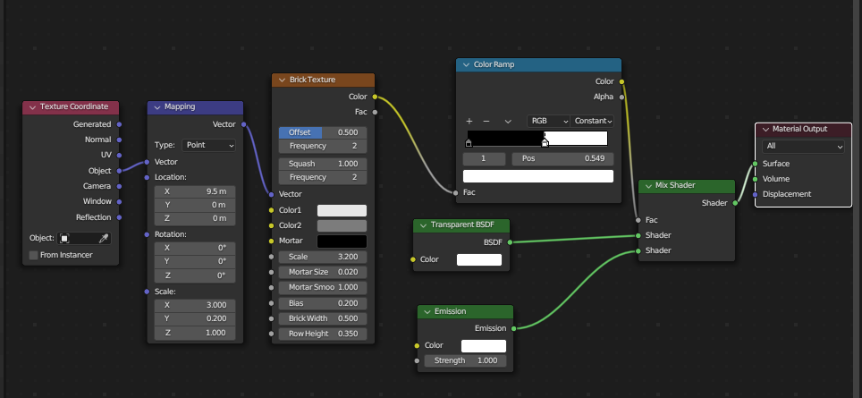

# Композитинг

select node +M - включить и выключить node (посмотреть как node влияет)

чтобы render layers загружал сцену, сцену сначала нужно зарендерить

для устоновки солида на бэкграунд нужно включить нод alfa over (image to image 2)

The four controls for manipulating a *Background Image* in the *Compositor*:

1. V zooms out.
2. Alt + V zooms in.
3. Alt + MMB MMB pans around.
4. Alt + Home fits backdrop to the available area.

# Render

деНойз

1. View layer → passes → data → denoise data
2. compositing :

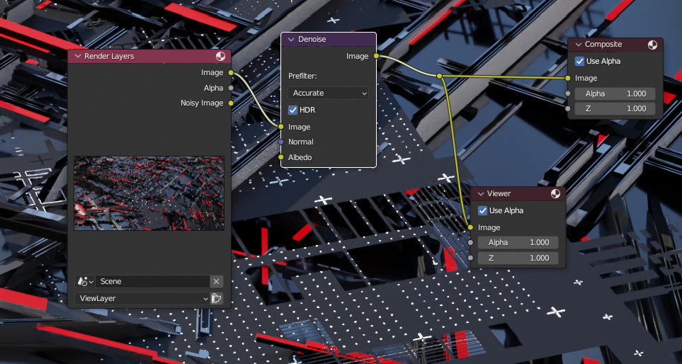

# Комментарии для проектов

для процедурной генерации ландшафта через noise map и displacement

САБДИВАЙД перед всем

В релизной версии во вкладе сцены (Scene) надо выбрать Cycles, после чего во вкладке Material в Settings появится дополнительная настройка Surface, а там, как говорили ниже: Displacement->Displacement only

рисование на поверхностях через nodе image texture

Чтобы рисунок кисти показывался в режиме rendered, нужно в настройках режима solid поставить color → texture , вместо material

# Создание сцены

1. главное это создать эффект пространства

* чтобы лучше чувствовать объем нужно переключить viewport в режим wasd и бегать, как в игре

1. важно представить изначальный ракурс, иначе всегда будешь делать пейзажи ( не все сцены выполнены из ракурса, как если смотришь на горы)

2. Создание композиции я начинаю с конструирования структуры из простейших элементов (для меня подходит plane)

* размещение поверхностей в пространстве с целью передать нужную динамику

1. первое - создание направляющих плейнов
2. я понял, что не так важна сложность и передача деталей через фундаментальные формы, сколько направление и как бы помещение (сложность формируется на стадии шейдинга или на второй стадии)
3. стоит сохранять мировые координаты
4. сначала направляющие одной ориентации (так более понятно)

3. Геометризация и соединение элементов (сделать связь между элементами) - составив более полноценную структуру

1. определить группы и связывать их (потом может группы между собой)

## паттерны сцен

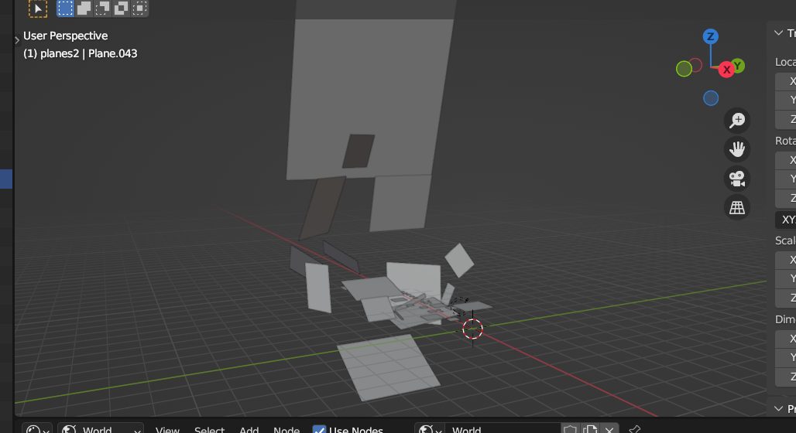

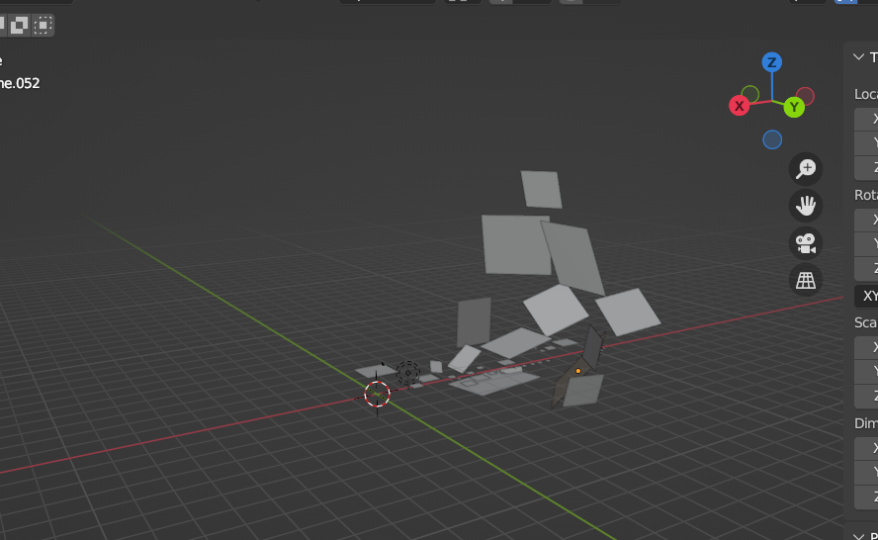

# assets browser

1. сохранять новый нужно из all
2. блендер хранит ассеты в .blend файлах ( это значит, что если я удалю файл с ассетом, то удалится и ассет), более того, ассеты отображаются только если все бленд файлы находятся в файле ассетов
3. Посмотреть свои ассеты можно только из assets, В ALL ИХ НЕ ВИДНО
4. А вот ПЕРЕМЕЩАТЬ файлы можно ТОЛЬКО из ALL (сразу сохранить файл после)

Сделать новый нод на основе старого ассета:

1. создать новый объект
2. НЕ создавая карту нодов ИМЕННО ВО вьюпорте накинуть нод
3. скопировать карту нодов (тогда создастся независимая копия)